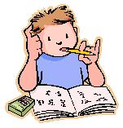
ФГБОУ ВО «КУБАНСКИЙ ГОСУДАРСТВЕННЫЙ УНИВЕРСИТЕТ»
филиал в г. Славянске-на-Кубани
ФАКУЛЬТЕТ ПЕДАГОГИКИ И ПСИХОЛОГИИ
КАФЕДРА ОБЩЕЙ И ПРОФЕССИОНАЛЬНОЙ ПЕДАГОГИКИ

ХIII РЕГИОНАЛЬНАЯ ОЛИМПИАДА

апрель 2016 г.

МАТЕМАТИКА
2 класс

Ниже приведены краткие решения задач и приведена часть комментариев к задачам, данных на олимпиаде. Мы приводим некоторые из возможных решений и не отрицаем существование других.

Задача 1. Саша, Миша, Нина, Вася и ещё один мальчик вырезали из бумаги буквы своих имён. Оказалось, что вырезали 6 букв А, по 3 буквы И и Н, по 2 буквы В, Ш, С и ещё по 1 букве М и Я. Как зовут четвёртого мальчика?
Решение: Саша, Миша, Нина, Вася – это 5 букв А, 2 буквы И, 2 буквы Н, 1 буква В, 2 буквы Ш, 2 буквы С, по 1 буквы М и Я. Остаются буквы А, И, Н, В. Можно сложить имя ИВАН.
Ответ: четвертого мальчика зовут Иван.

Задача 2. Кусок верёвки сложили пополам, а потом ещё пополам. А затем разрезали получившийся моток посередине. Сколько кусков верёвки получилось?

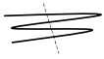

Решение: Если раздвинуть слои верёвки, то легко видеть, что кусков будет 5.
Ответ: 5 кусков веревки получилось.

Задача 3. В числе 16798 все цифры разные. Какое число, ближайшее к этому, обладает тем же свойством?
Решение: Рассмотрим ближайшие числа, большие 16798: 16799, 16800, 16801, 16802. Подходящее число с разными цифрами – 16802. Рассмотрим числа. Меньшие 16798: 16797, 16796, 16795. Подходящее число – 16795. Так как 16802 отличается от 16798 на 4, а 16795– на 3, то искомое число 16795.
Ответ: 16795

Задача 4. Из спичек выложена фигура как на рисунке. Можно увидеть 4 квадрата – 3 маленьких и 1 большой. Переложите 2 спички так, чтобы можно было увидеть только 3 квадрата. (Лишних спичек быть не должно)

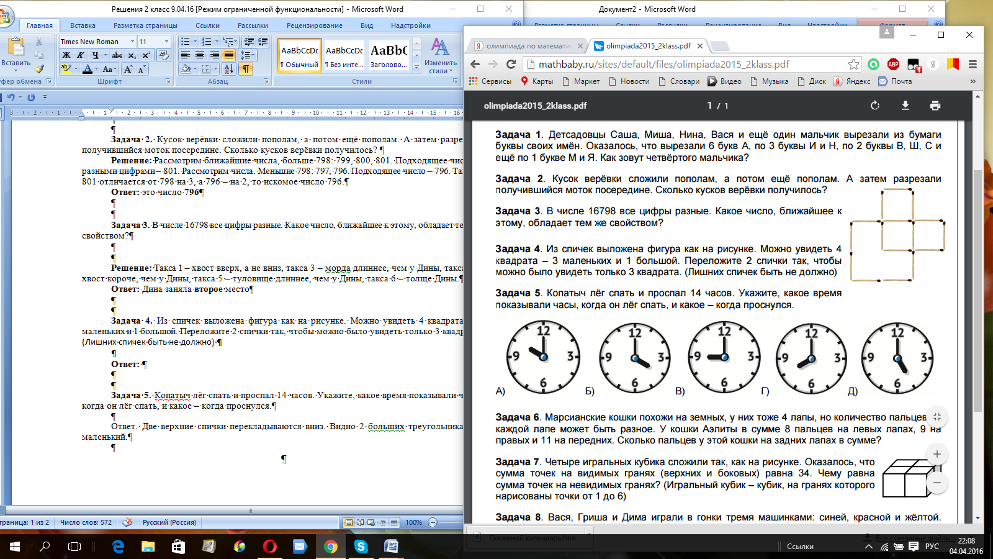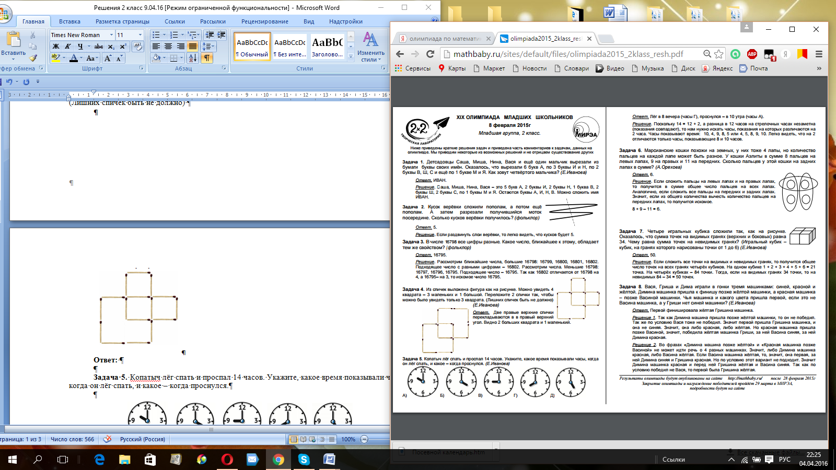
Ответ: Две правые верхние спички перекладываются в в правый верхний угол. Видно 2 больших квадрата и 1 маленький.

Задача 5. Копатыч лёг спать и проспал 14 часов. Укажите, какое время показывали часы, когда он лёг спать, и какое – когда проснулся.

Решение: Поскольку 14 = 12 + 2, а разница в 12 часов на стрелочных часах незаметна (показания совпадают), то нам нужно искать часы, показания на которых различаются на 2 часа. Часы показывают время: 10, 4, 9, 8, 5 или 4, 5, 8, 9, 10. Легко видеть, что на 2 отличаются только часы, показывающие 8 и 10 часов.
Ответ: Лёг в 8 вечера (часы Г), проснулся – в 10 утра (часы А)

Задача 6. Марсианские кошки похожи на земных, у них тоже 4 лапы, но количество пальцев на каждой лапе может быть разное. У кошки Аэлиты в сумме 8 пальцев на левых лапах, 9 на правых и 11 на передних. Сколько пальцев у этой кошки на задних лапах в сумме?
Решение: Если сложить пальцы на левых лапах и на правых лапах, то получится в сумме общее число пальцев на всех лапах. Аналогично, если сложить все пальцы на передних и задних лапах. Значит, если из общего количества вычесть количество пальцев на передних лапах, то получится искомое. 8 + 9 – 11 = 6.
Ответ: всего 6 пальцев у этой кошки на задних лапах.

Задача 7. Четыре игральных кубика сложили так, как на рисунке. Оказалось, что сумма точек на видимых гранях (верхних и боковых) равна 34. Чему равна сумма точек на невидимых гранях? (Игральный кубик – кубик, на гранях которого нарисованы точки от 1 до 6)

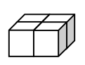

Решение: Если сложить все точки на видимых и невидимых гранях, то получится общее число точек на всех гранях четырёх кубиков. На одном кубике 1 + 2 + 3 + 4 + 5 + 6 = 21 точка. На четырёх кубиках – 84 точки. Тогда, если на видимых гранях 34 точки, то на невидимых 84 – 34 = 50 точек.
Ответ: сумма точек на невидимых гранях равна 50.

Задача 8. Вася, Гриша и Дима играли в гонки тремя машинками: синей, красной и жёлтой. Димина машинка пришла к финишу позже жёлтой машинки, а красная машинка – позже Васиной машинки. Чья машинка и какого цвета пришла первой, если это не Васина машинка, а у Гриши нет синей машинки?

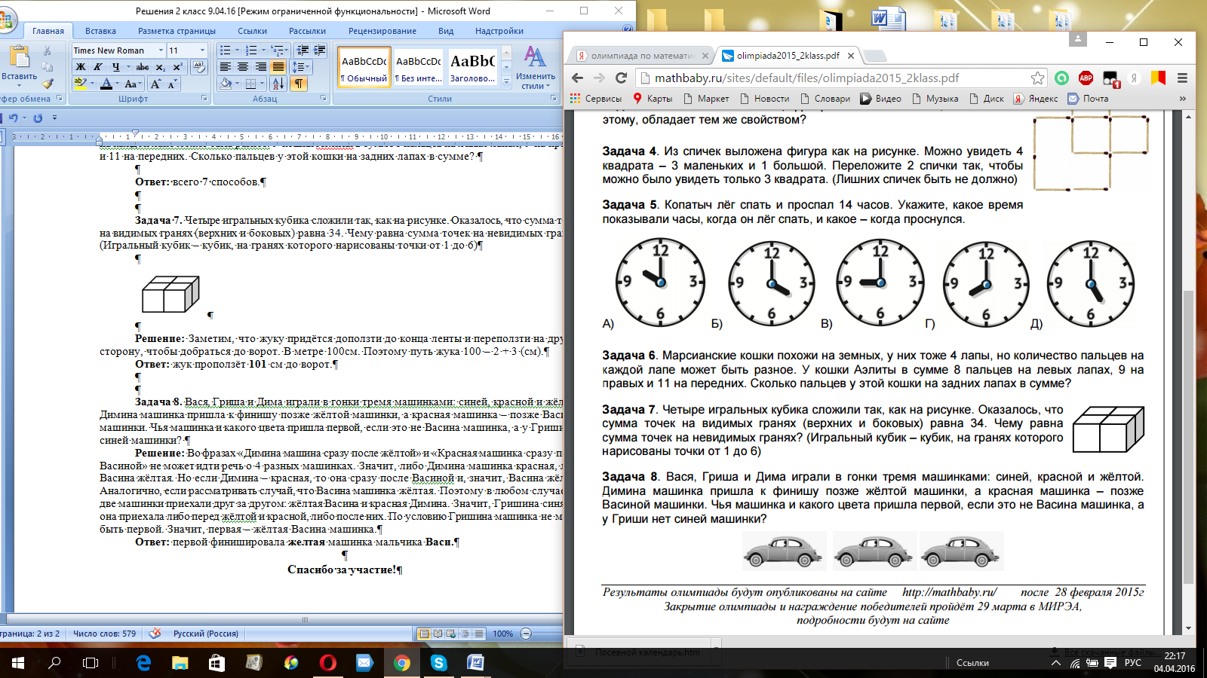

Решение 1: Так как Димина машина пришла позже жёлтой машинки, то он не победил. Так же по условию Вася тоже не победил. Значит первой пришла Гришина машинка, и она не синяя. Значит, она либо красная, либо жёлтая. Но красная машинка пришла позже Васиной, значит, победила жёлтая машинка Гриши, за ней Васина синяя, за ней Димина красная.

Решение 2: Во фразах «Димина машина позже жёлтой» и «Красная машинка позже Васиной» не может идти речь о 4 разных машинках. Значит, либо Димина машинка красная, либо Васина жёлтая. Если Васина машинка жёлтая, то, значит, она первая, за ней Димина синяя и Гришина красная. Но по условию этот вариант не подходит. Значит Димина машинка красная и перед ней Гришина жёлтая и Васина синяя. Так как по условию победил не Вася, то первой была Гришина жёлтая.
Ответ: первой финишировала желтая машинка Гриши.

Спасибо за участие!

